RECENSIE. ‘Vuur/toren' van Laika: De meeuw, de storm en de wanen ***
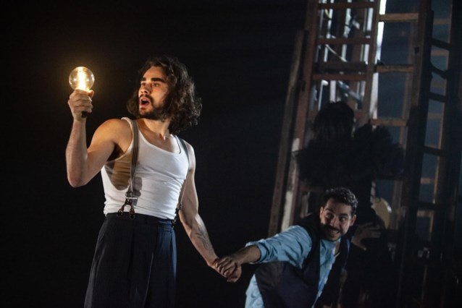

De drie mannen uit de jeugdtheatervoorstelling ‘Vuur/toren' nemen hun taak heel serieus: ze turen door hun verrekijker en blijven voortdurend alert: als er een schip voorbij vaart, schieten ze in actie, en doen ze met rode vlaggenstokken bewegingen die bijna uit de karate lijken te komen.
Af en toe nemen ze een break . Veel praten doen ze niet, zingen des te meer. Ze hebben een voorkeur voor hits uit de nineties, die met hun driestemmige matrozenstemmen ineens heel anders klinken, vervuld met heimwee en melancholie. Dat maakt deze Vuur/toren goed: ze maken er zich niet van af met een eendimensionaal portret. Kinderen zien de lichtjes in de toren, de grap van een meeuw die zijn gevoeg op het hoofd van één van de drie mannen doet, het avontuur van een stormachtige nacht, volwassenen zien ook de keerzijde van zo'n leven op zee: de eenzaamheid, het drankprobleem van één van de drie, de wanen.
Als ze kennis maken met een mysterieuze, in zwart gehulde vrouw, die zonder waarschuwing uit de zee is gekomen, leren de drie hoe ze moeten relativeren, en in alles het mooie te blijven zien. Er is geen vaste cast voor deze voorstelling: de acteurs wisselen elkaar af, maar het kader is muzikaal en ‘vurig' genoeg om, ongeacht wie er op het podium staat, er dobberend voorbij te varen en er volop van te genieten. (Magali Degrande)

© Magali Degrande

